**823X**

<http://wiki.telink-semi.cn/wiki/chip-series/TLSR823x-Series/>

**827X**

<http://wiki.telink-semi.cn/wiki/chip-series/TLSR827x-Series/>

**825X**

<http://wiki.telink-semi.cn/wiki/chip-series/TLSR825x-Series/>

不同的芯片系列对应选择，资料排布都是类似825X的模式，请参考。

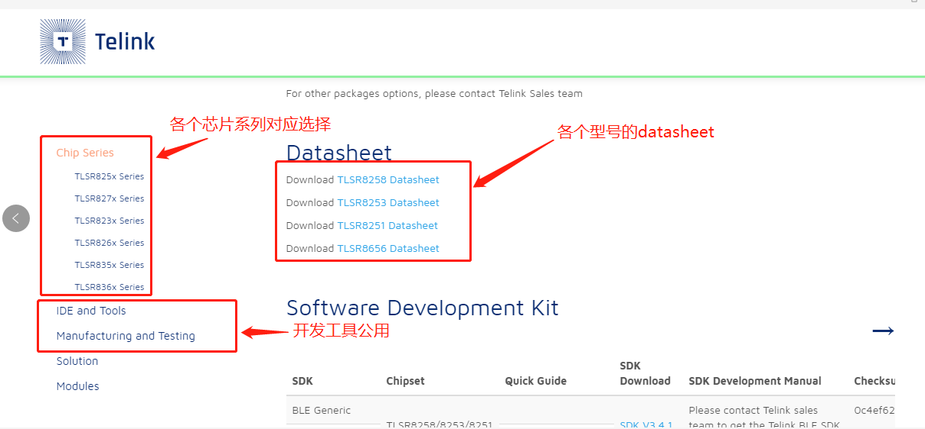

常用SDK说明，各个芯片型号类似，可对照参考。

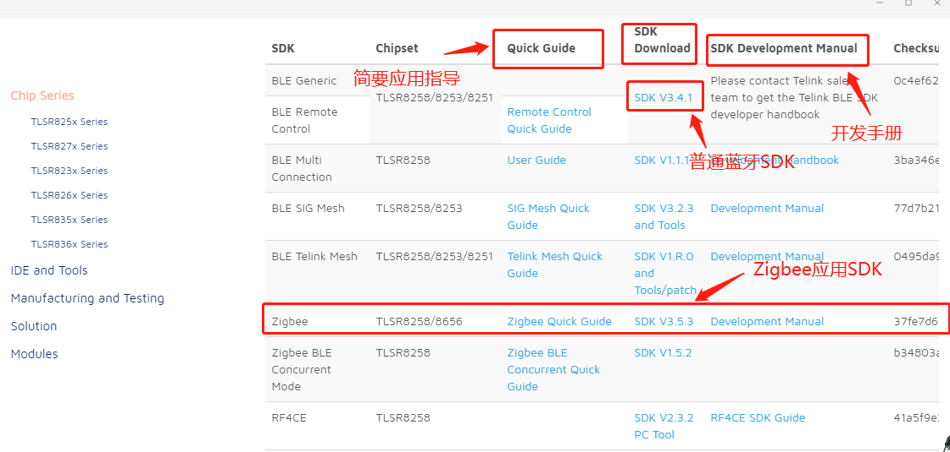

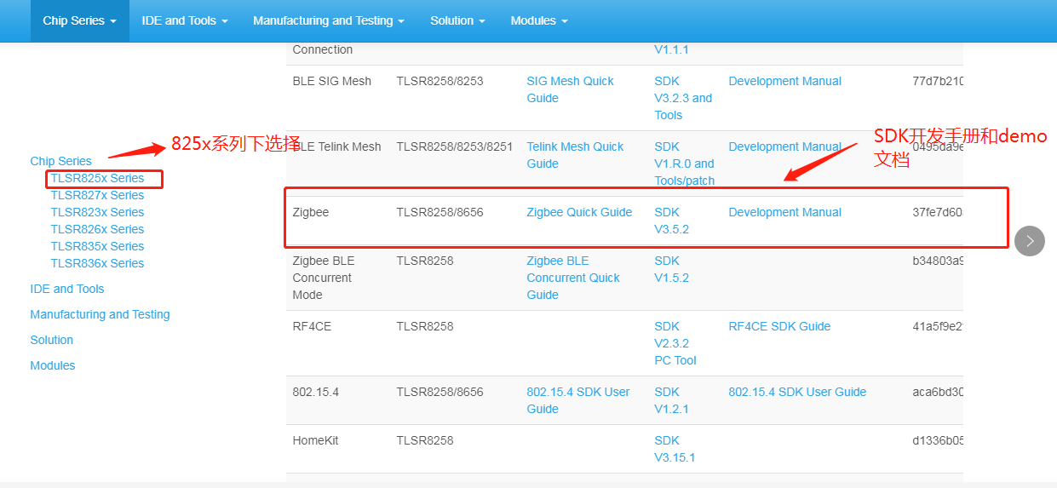

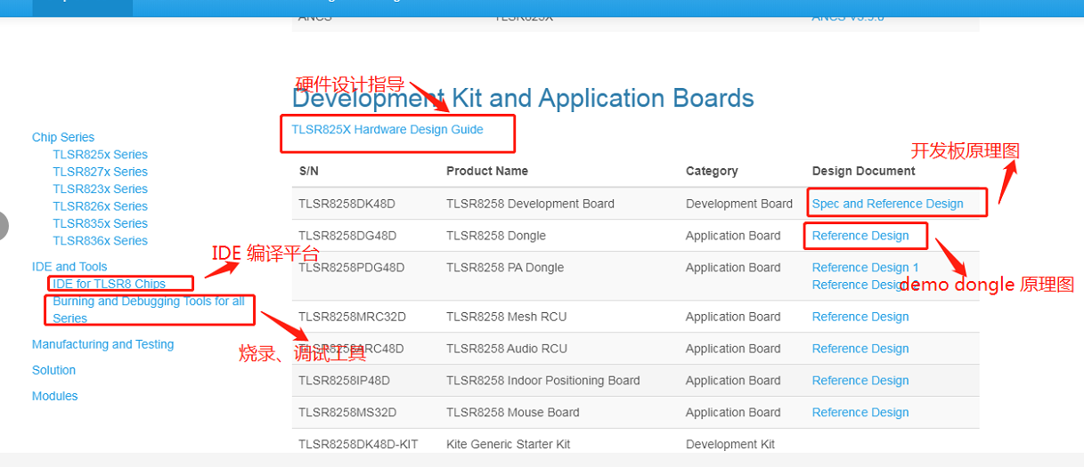

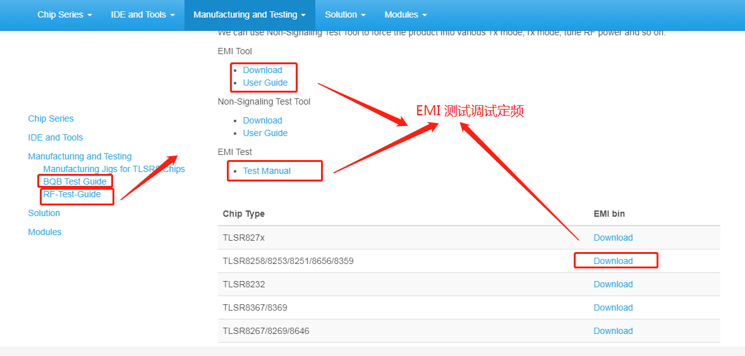

1、82xx chip 下载SDK 开发手册及相关文件、datasheet；

2、IDE 为软件编译平台（有对应安装手册）；

3、BDT 为烧录下载、调试工具上位机（有对应使用手册）。

4、开发板原理图参考（或其他应用原理图）；

5、sdk 软件包、开发手册。

有些资料有下载权限，更多资料需要签订NDA，注册论坛权限，谢谢。